Da inserire sotto “Testi esplosi” nella griglia e come carte-immagine.

Unità 1, Livello 3
Fase di “Modelling” (Giving it)

*(0) [Riportare la cartina come esploso]
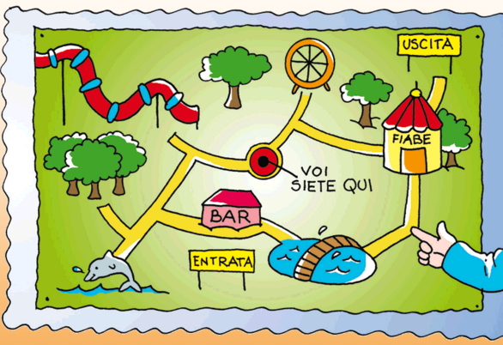

Paginone 2: “Dove andiamo?”

Input 1 [Riportare i cinque riquadri rossi come cinque esplosi con il testo delle direzioni al paginone due. Riportare anche come esplosi alla lezione 3 della griglia *(1-5). Aggiungere l’immagine di una guida di fianco alla cartina coi cinque fumetti rossi che contengono l’audio]

In giro per il Luna Park
- *(1) Utilizzando, al paginone 2, la cartina del Luna Park o una riproduzione della stessa posta sulla lavagna, i bambini ascoltano le istruzioni che una guida del Luna Park dà ai personaggi. Gli alunni seguono il percorso di ognuna delle coppie dei personaggi (vedi i riquadri riportati nella colonna materiali/scaffolding e al paginone due). Gli alunni dovranno individuare:
  - “Chi sono i personaggi?”;
  - “Dove preferiscono/non preferiscono andare?;
  - “Come si arriva…?”
In un secondo momento l’insegnante chiede agli studenti di abbinare gli stati d’animo alla scelta dei diversi divertimenti utilizzando carte-parola e carte-immagine che si riferiscono agli stati d’animo (coraggioso/pauroso; allegro/non triste; sereno/sincero; affamato, goloso/sazio; solitario/socievole).

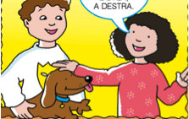
*(1b) [Allegro/a, Non triste]

- Voi siete qui.
- Guardate le montagne russe.
- Andate a sinistra verso le montagne russe.
- Al primo incrocio, andate ancora a sinistra.
- Ecco la piscina dei delfini.

*(1a)[Sereno/a]

- Voi siete qui.
- Guardate le montagne russe.
- Andate a destra verso la ruota.
- Prima di arrivare alla ruota, andate ancora a destra.
- Ecco il padiglione delle fiabe

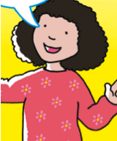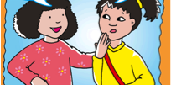
*(1d) [Goloso/a, affamato/a, sazio/a]

- Tu sei qui.
- Guarda le montagne russe.
- Va a sinistra verso i delfini.
- Al primo incrocio, vai ancora a sinistra.
- Ecco il bar.

*(1c) [Coraggiosa, paurosa, preoccupata]

- Voi siete all’entrata.
- Guardate il bar.
- Andate verso il bar.
- Al bar andate a sinistra.
- Dopo andate a destra e poi ancora a destra.
- Ecco le montagne russe.

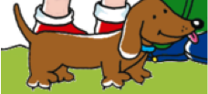
*(1e) [Solitario/a]

- Tu sei qui.
- Guarda le montagne russe.
- Va a destra.
- Ecco la ruota panoramica.
- Bau, bau.

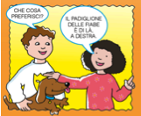
Sereno/sincero

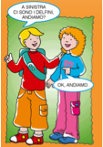
Allegro/Non triste

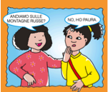
Coraggioso/Pauroso

Input 2:

I sentimenti
(Vedi paginone tre)

*(2) Utilizzando le immagini del gioco dell’oca o le carte-immagine tratte dal paginone 3 o 6, l’insegnante introduce i vari stati d’animo o sentimenti. Gli alunni osservano la carta immagine e la carta parola e ripetono coralmente la parola dopo l’insegnante. Insegnante e alunni dovrebbero usare un tono di voce che rappresenti lo stato d’animo presentato (per stati d’animo difficilmente rappresentabili con la voce o l’espressione del viso, usare dei gesti). L’insegnante fa notare che gli aggettivi corrispondono ai nomi perché la radice della parola è identica e che normalmente il suffisso trasforma l’aggettivo in sostantivo (vedi anche pulsante verde 4). Gli studenti collegano le etichette alle immagini presenti sulla pagina.

*(2a)[Riprodurre queste carte immagine come esploso]
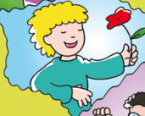
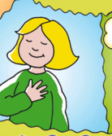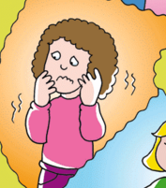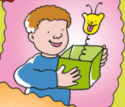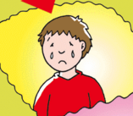

Fase di “Shared and Guided Practice” (Getting it)

- Gioco “Mimare i sentimenti” *(4) Utilizzando le carte-immagine o carte-parola relative alle varie attrazioni del Luna Park, l’insegnante predispone 5 postazioni nell’aula e divide la classe in due squadre. In un cestino l’insegnante avrà messo bigliettini con istruzioni sui vari luoghi da visitare (per esempio le carte-testo con le direzioni alla lezione 3). In una prima, fase l’insegnante legge le direzioni estratte dal cestino e uno studente sarà invitato a seguirle sul percorso in classe. Nella postazione raggiunta l’alunno troverà una carta immagine o una carta-parola legata al sentimento prevalente dei personaggi per quella postazione. Il bambino dovrà mimare lo stato d’animo descritto nel bigliettino e la sua squadra dovrà indovinare di che sentimento si tratta. La squadra ha tre tentativi per indovinare. Se la squadra indovina al primo tentativo si guadagnano tre punti, se al secondo - due, se al terzo - uno. In un secondo momento, la squadra dovrà svolgere il gioco senza l’aiuto dell’insegnante. Variante: la stessa attività potrà essere svolta indipendentemente da coppie di alunni, ma invece di utilizzare l’aula come luna park, i partner utilizzeranno un disegno che riproduca il percorso. Uno studente legge le direzioni sul bigliettino, l’altro procede nel percorso. Raggiunta la postazione giusta, lo studente guidato, dovrà mimare lo stato d’animo e l’altro indovinare. I bambini sono incoraggiati a esprimere gli stati d’animo che realmente provano immaginando di andare sulle montagne russe, vedere i delfini, ecc.

- “Costruisci una frase” *(5) L’insegnante distribuisce cartoncini su cui sono descritte situazioni. Per esempio, “Luca va al Luna Park, ha un po’ paura, ma va sulle montagne russe” che siano simili alle frasi (indizi!) del pulsante verde 2 (Vedi anche pulsante 7). Utilizzando la pagina al pulsante verde due, i bambini devono scrivere una frase nello spazio apposito e descrivere il sentimento giusto, spiegando il perché. Ad esempio: “Luca è coraggioso perché va sulle montagne russe”. La stessa attività si può svolgere in coppia, utilizzando copie degli stessi bigliettini con gli indizi o chiedendo ai bambini di inventare le situazioni. Le frasi verranno poi trascritte nei quaderni.

- Attività proposte:
  - ai vari pulsanti verdi;
  - nei vari paginoni;
  - alle istruzioni (“Instructions”) date; e
  - utilizzando le schede di lavoro e il pulsante blu “Grammar”.

Fase di “Shared and Guided Practice” (Using it)

- *(7) Gioco “Carta d’identità dei sentimenti”: In una prima fase l’insegnante chiede agli alunni di presentare i personaggi la cui carta d’identità compare al pulsante verde 1. Successivamente, in gruppo o in partner, gli studenti compileranno le carte d’identità degli altri personaggi dell’unità. In seguito, l’insegnante può modificare la carta d’identità al pulsante verde 1 e trasformarla in una nuova carta d’identità dei sentimenti, che includa:
  - nome;
  - cognome;
  - età;
  - qualità; e
  - perché.
Gli alunni compileranno la nuova carta d’identità per rappresentare se stessi. Il disegno della foto dovrà rispecchiare il(i) sentimento(i) prevalente(i), come indicato(i) nella carta d’identità. L’insegnante può suggerire di utilizzare le frasi della scheda “Test: Me la cavo bene?” per rispondere ai perché e chiedere agli studenti di scrivere un paragrafo sulla loro personalità. Ad esempio: Se la qualità prevalente è “pauroso”, l’alunno potrà scrivere seguendo le indicazioni del Test: “Io sono pauroso, perché quando il gatto mi morde, vado dal dottore. Se vedo un incidente stradale, corro via in fretta. Su un’isola deserta, grido: “Aiuto!”.

- *(8) Scheda “Le emozioni” - Test di personalità - “Che tipo sei?”: l’insegnante utilizza la scheda di lavoro “Le emozioni” e chiede agli studenti di ritagliare da una rivista immagini che rappresentino diversi sentimenti o diversi tipi di personalità. Per prima cosa gli studenti etichettano ogni immagine indicando il sentimento prevalente. Successivamente, gli studenti in gruppo creano un nuovo test di personalità utilizzando la scheda. Per ognuna delle 6 immagini, gli studenti devono dare una descrizione del tipo di personalità che ciascuna di esse rispecchia. (vedi “Test di personalità: Me la cavo bene?” alla lezione 9). Gli studenti di ogni gruppo utilizzano la scheda “Le emozioni” oppure trasferiscono le immagini e le risposte su un cartellone. A partire dal cartellone possono somministrare il test di personalità al resto della classe (vedi lezione 15).
Variante: I gruppi possono anche servirsi della “Scheda sugli scenari e le reazioni” (vedi suggerimenti alla lezione 9) se vogliono utilizzare punteggi a incremento per creare i test. In questo caso i test con le risposte possono essere copiati, distribuiti in classe e giocati nei piccoli gruppi (un partner legge gli scenari, l’altro sceglie le reazioni, un terzo tiene il punteggio, un quarto legge il risultato. Poi ciascuno degli alunni risponde al test a rotazione).

Fase di “Independent Practice”/Interazione

*(8) Test di personalità: “Che tipo sei?”: gli studenti divisi in gruppi presentano alla classe i test di personalità da loro stessi creati. Gli alunni della classe scelgono le immagini del cartellone o della scheda in cui ciascuno meglio si riconosce e scoprono la tipologia di personalità che corrisponde alla loro. I lavori possono essere anche appesi nei corridoi o nelle bacheche della scuola e gli studenti delle altre classi possono testare il tipo di personalità cui ciascuno appartiene. Variante: I gruppi possono anche fotocopiare i test, distribuirli in classe e farli giocare nei piccoli gruppi (un partner legge gli scenari, l’altro sceglie le reazioni, un terzo tiene il punteggio, un quarto legge il risultato. Poi ciascuno degli alunni risponde al test a rotazione).

- Andiamo a Canada’s Wonderland *(9) Da un cestino l’insegnante fa estrarre agli studenti buste contenenti carte-testo in cui si danno istruzioni sulle varie attrazioni da visitare a Canada’s Wonderland. Per esempio, le carte-testo potrebbero indicare il luogo di partenza e di arrivo di una giornata a Wonderland. Ad esempio: “Sei al castello e vuoi andare alle montagne russe”. Gli studenti-visitatori incontrano in classe altri studenti-guida e chiedono loro le direzioni su come arrivare a destinazione, descrivendo le varie attrazioni che incontrano lungo la strada. Gli studenti improvvisano o scrivono (e poi presentano!) i dialoghi per descrivere il percorso. Gli studenti diranno poi anche i sentimenti e stati d’animo che hanno provato sui vari giochi. Per esempio: “Buon giorno, Signore!”, “Ciao, bambino!”, “Voglio andare alle montagne russe”, “Allora… Siamo al castello. Vai dritto fino al lago dei cigni, poi giri a sinistra. Passi sotto alla montagna delle meraviglie, e vicino al ristorante alla sinistra. Vai dritto, passi di fianco alla ruota. Le montagne russe sono lì”, “Grazie”, “Prego”, “Ti piacciono le montagne russe?”, “Ho un po’ paura, ma sono coraggioso!”

*(10) [Aggiungere l’immagine da “Io amo l’italiano 1”, pagina 70-71].
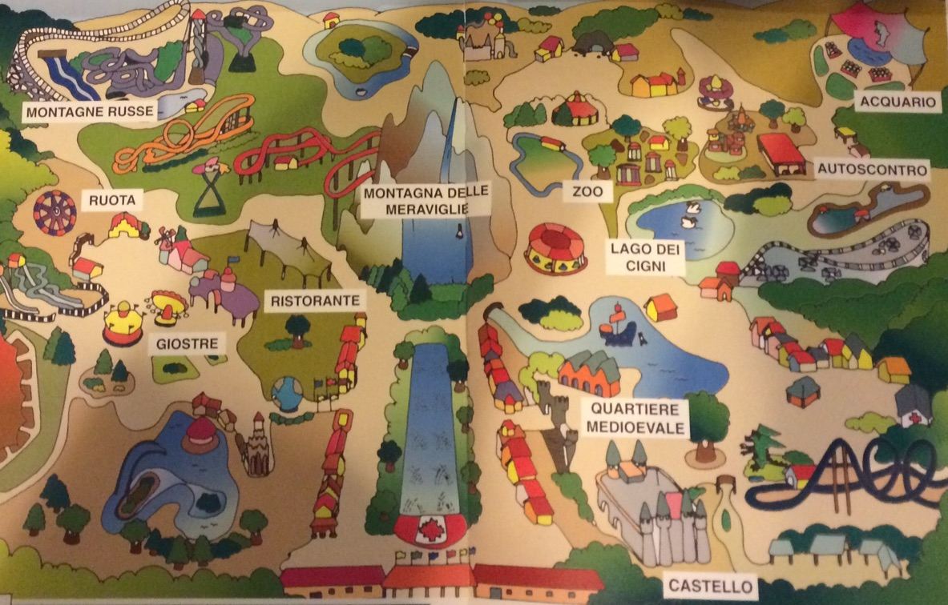

*(11) Suggerimenti su come presentare “Me la cavo bene?”: L’insegnante organizza le informazioni presentate nel “Test: me la cavo bene?” in una scheda simile alla seguente (vedi http://www.italianogiocando.com/giochi/liv3/U1-MATERIALI-INTEGRATIVI/3_SCHEDA_DI_LAVORO.pdf) tramite la quale chiede agli alunni:
- Di visualizzare la situazione (utilizzando immagini se necessario);
- La reazione che loro avrebbero nei vari scenari;
- Come sarebbe la reazione di diversi tipi di persone, vale a dire:
  - Tipo calmo, generoso e coraggioso;
  - Tipo pauroso ed emotivo;
  - Tipo furbo, intelligente, scaltro;
  - Tipo nervoso, duro o aggressivo.
- Di leggere il test e stabilire per ciascuna reazione in ogni scenario la qualità espressa in A, B, C, e D;
- Di mimare le varie situazioni (l’insegnante estrae da un cappello uno scenario e una reazione. Uno o più studenti alla volta mimano la situazione);
- Compilare la scheda (far notare che la stessa categoria è attribuibile a più sentimenti) e poi chiedere agli alunni di rispondere al test.

Scheda sugli scenari e le reazioni
 | Aereo e tempesta | Vinci lotteria | Isola deserta | Persona non raccomandabile | Fiamme in palazzo | Incidente stradale | Gatto morde
Sereno o  generoso o  coraggioso o ingenuo | Sta seduto |  |  | Lo affronta | Serve aiuto?
Pauroso o  emotivo o triste o preoccupato |  |  | Aiuto! | Urli |  | Guardare
Nervoso o  duro o solitario o antipatico o scortese |  | Nasconde |  | Urli
Furbo o intelligente o  socievole o gentile |  |  |  |  |  |  | Cerca padrone

